DIMENSIONAMENTO TRAVE

Per il dimensionamento di una trave, partiamo dall’analisi della pianta della carpenteria dell’edificio in questione. La struttura è composta da telai piani, ossia da travi e pilastri che collaborano tra loro, considerando il loro vincolo come un appoggio semplice. Dallo studio della pianta si evince che la trave più sollecitata, quella su cui ci andremo a concentrare, si trova in mezzeria, dal momento in cui ha un’area di influenza maggiore, dunque porta più solaio.

Area di influenza = interasse x luce trave
Interasse = 4m

In questa esercitazione analizzeremo il comportamento di tre differenti materiali: calcestruzzo armato, acciaio, legno.

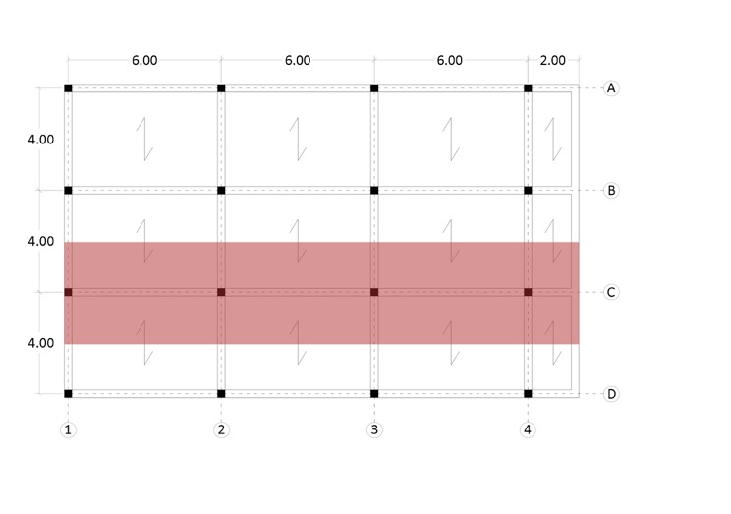

CALCESTRUZZO ARMATO
Solaio in latero-cemento
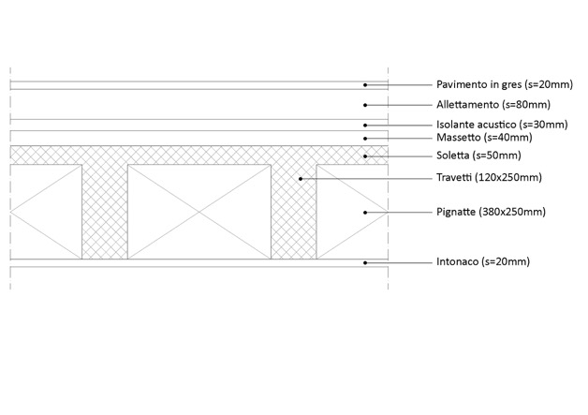
ANALISI DEI CARICHI

- CARICO STRUTTURALE (qs)
Carico dovuto al peso proprio di tutti quegli elementi che svolgono una funzione portante.

_SOLETTA (qs1):
peso specifico del cemento = 25KN/mc
spessore soletta = 0.05 m
25KN/mc x 0.05m = 1.25KN/mq

_TRAVETTI (qs2):
peso specifico del cemento = 25KN/mc
area travetti = base x altezza = 0.12m x 0.25m = 0.03mq
interasse = 0.5m
(25KN/mc x 0.03mq)/0.5m = 1.5KN/mq

_PIGNATTE (qs3):
peso specifico mattoni forati = 6KN/mc
area pignatte = base x altezza = 0.38m x 0.25 m = 0.095mq
interasse = 0.5m
(6KN/mc x 0.095mq)/0.5m = 1.14KN/mq

qs = qs1 + qs2 + qs3 = 3.89KN/mq
- CARICO PERMANENTE (qp)
Carico dovuto al peso proprio di tutti quegli elementi che gravano sulla struttura portante per il suo intero periodo di vita e che non svolgono una funzione strutturale.

_PAVIMENTO IN GRES:
peso specifico gres = 20KN/mc
spessore pavimento in gres = 0.02m
20KN/mc x 0.02m = 0.4KN/mq

_ALLETTAMENTO:
peso specifico calcestruzzo sabbia = 18KN/mc
spessore allettamento = 0.08m
18KN/mc x 0.08m = 1.44KN/mq

_ISOLANTE ACUSTICO:
peso specifico fibre minerali = 0.5KN/mc
spessore isolante acustico = 0.03m
0.5KN/mc x 0.03m = 0.015KN/mq

_MASSETTO:
peso specifico calcestruzzo sabbia = 18KN/mc
spessore massetto = 0.04m
18KN/mc x 0.04m = 0.72KN/mq

_INTONACO IN GESSO:
peso specifico intonaco in gesso = 20KN/mc
spessore intonaco = 0.02m
20KN/mc x 0.02m = 0.4KN/mq

_INCIDENZA TRAMEZZI = 1.6KN/mq

qp = (0.4 + 1.44 + 0.015 + 0.72 + 0.4 + 1.6)KN/mq = 4.58KN/mq

- CARICO ACCIDENTALE (qa)
Carico dovuto a una serie di pesi che possono variare nel tempo come non verificarsi mai nell’intera vita dell’edificio. In questa esercitazione prendiamo in considerazione esclusivamente i carichi di esercizio regolati dalla normativa. Progettando un edificio residenziale, la normativa prevede che il carico accidentale da tenere in considerazione è qa = 2KN/mq.

Una volta calcolati i carichi qs, qp e qa, andiamo a ricavarci il carico totale (qu) al metro lineare sulla trave. I passaggi che dovremmo eseguire sono i seguenti:
_moltiplicare ogni singolo carico per un proprio fattore di sicurezza datoci dalla normativa in funzione dello stato limite che si vuole considerare, che in questo caso equivale con lo stato limite ultimo.
_moltiplicare tale sommatoria di carichi per l’interasse della trave, in modo tale da riuscire ad ottenere la densità di carico lineare agente sulla trave in KN/m.

qu = ((1.3 x qs) + (1.5 x qp) + (1.5 x qa)) x interasse

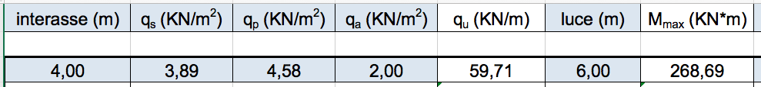

A questo punto bisogna andare a determinare il momento massimo agente sulla trave, inserendo tutti i dati trovati nel foglio Excel.
Ricordiamo che il calcestruzzo armato non è un materiale omogeneo, dobbiamo dunque considerare i suoi componenti quali l’acciaio e il calcestruzzo in modo distinto.

La scelta dell’acciaio è condizionata dalla normativa, in questo caso andiamo a considerare un acciaio di tipo B450C con 45 MPa come limite di snervamento.
Resistenza caratteristica dell’acciaio fyk = 450MPa.

Da questo possiamo ottenere la tensione di progetto dell’acciaio fyd, dividendo fyk per il coefficiente parziale di sicurezza relativo all’acciaio (=1.15) per gli acciai da armatura.

In seguito andiamo a definire il tipo di calcestruzzo che vogliamo utilizzare: scegliamo il calcestruzzo C25/30 con resistenza caratteristica a compressione pari a 30MPa.
Resistenza caratteristica del calcestruzzo fck = 30MPa.

Da questo possiamo ottenere la tensione di progetto del calcestruzzo fcd dividendo fck per il coefficiente parziale di sicurezza (=1.5) relativo al calcestruzzo e moltiplicando il tutto per il coefficiente riduttivo per le resistenze di lunga duratura (=0.85).

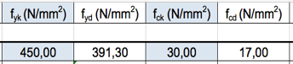

Una volta ottenuti i valori delle tensioni di progetto passiamo al dimensionamento della trave attraverso la definizione dell’altezza minima della sua sezione.
Hmin = hu + δ

Come visibile dalla formula va prima definita l’altezza utile della sezione: in tale passaggio risulta necessario ipotizzare una dimensione per la base e per il copriferro:
base = 30cm copriferro = 5cm
Posso ora andare a definire hu (altezza utile della sezione)
Hu = r x (Mmax/(b x fcd))^0.5

Dove r = (1/(0.5 x (1 – β/3) x β))^0.5
Dove β = fcd/(fcd + fyd/n)
Dove n = 15 (coefficiente di omogeneizzazione)
hu = 48.02cm.

Possiamo ora determinare l’altezza minima della sezione data dalla somma fra δ (distanza tra il baricentro dell’armatura e il filo del calcestruzzo teso) e hu (altezza utile della sezione):
Hmin = 53.02cm.

Procediamo considerando la sezione che avrà base 40cm e altezza 60cm.

In ultima istanza andiamo a verificare la sezione appena scelta aggiungendo il suo peso al carico strutturale ultimo qu.

Calcoliamo dunque il peso unitario della trave attraverso la sua area e il suo peso specifico del calcestruzzo armato pari a 25KN/mc.
Peso unitario trave = 6KN/m. Essendo un carico strutturale qs, prima di sommarlo al carico totale qu, andrà moltiplicato questo valore per il coefficiente di sicurezza pari a 1.3.
qs trave = 6KN/m x 1.3 = 7.8KN/m

qu* = qu + qs trave = (59.71 + 7.8)KN/m = 67.51KN/m

Osserviamo come Hmin<Hdesign, cioè risulta minore dell’altezza da noi determinata.

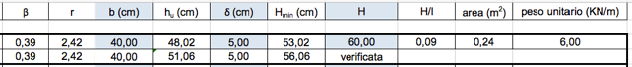

La sezione è verificata.

ACCIAIO
Solaio in acciaio
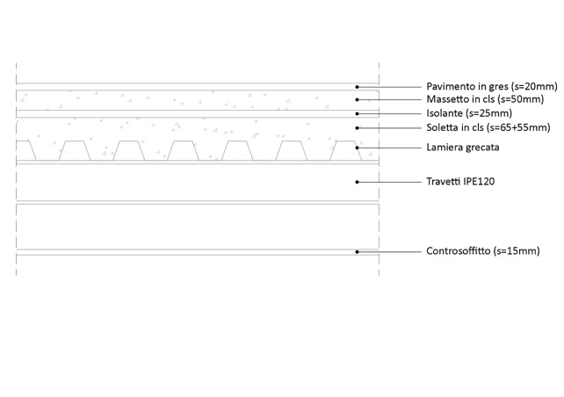
ANALISI DEI CARICHI

- CARICO STRUTTURALE (qs)
Carico dovuto al peso proprio di tutti quegli elementi che svolgono una funzione portante.

_SOLETTA (qs1):
peso specifico del cemento = 25KN/mc
spessore soletta totale = (0.065 + 0.055/2)m = 0.093m
25KN/mc x 0.093m = 2.31KN/mq

_LAMIERA (qs2):
peso specifico lamiera grecata = 0.11KN/mq

_TRAVETTI (qs3):
IPE 120 → peso specifico travetto = 10.4Kg/m x 9.8m/s^-2 = 101.92 N/m = 0.102KN/m
interasse travetti = 0.8m
0.102KN/m x (1/0.8m) = 0.13KN/mq

qs = qs1 + qs2 + qs3 = 2.55KN/mq

- CARICO PERMANENTE (qp)
Carico dovuto al peso proprio di tutti quegli elementi che gravano sulla struttura portante per il suo intero periodo di vita e che non svolgono una funzione strutturale.

_PAVIMENTO IN GRES:
peso specifico del pavimento in gres = 20KN/mc
spessore del pavimento in gres = 0.02m
20KN/mc x 0.02m = 0.4KN/mq

_MASSETTO IN MALTA DI CEMENTO:
peso specifico massetto = 20KN/mc
spessore massetto = 0.05m
20KN/mc x 0.05m = 1KN/mq

_ISOLANTE:
peso specifico isolante = 0.5KN/mc
spessore isolante = 0.025m
0.5KN/mc x 0.025m = 0.0125KN/mq

_CONTROSOFFITTO:
peso specifico controsoffitto = 2KN/mc
spessore controsoffitto = 0.015m
2KN/mc x 0.015m = 0.03KN/mq

_INCIDENZA IMPIANTI = 0.1KN/mq

_INCIDENZA TRAMEZZI = 1.6KN/mq

qp = (0.4 + 1 + 0.0125 + 0.03 + 0.1 + 1.6)KM/mq = 3.14KN/mq

- CARICO ACCIDENTALE (qa)
Carico dovuto a una serie di pesi che possono variare nel tempo come non verificarsi mai nell’intera vita dell’edificio. In questa esercitazione prendiamo in considerazione esclusivamente i carichi di esercizio regolati dalla normativa. Progettando un edificio residenziale, la normativa prevede che il carico accidentale da tenere in considerazione è qa = 2KN/mq.

Una volta calcolati i carichi qs, qp e qa, andiamo a ricavarci il carico totale (qu) al metro lineare sulla trave. I passaggi che dovremmo eseguire sono i seguenti:
_moltiplicare ogni singolo carico per un proprio fattore di sicurezza datoci dalla normativa in funzione dello stato limite che si vuole considerare, che in questo caso equivale con lo stato limite ultimo.
_moltiplicare tale sommatoria di carichi per l’interasse della trave, in modo tale da riuscire ad ottenere la densità di carico lineare agente sulla trave in KN/m.

qu = ((1.3 x qs) + (1.5 x qp) + (1.5 x qa)) x interasse

A questo punto bisogna andare a determinare il momento massimo agente sulla trave, inserendo tutti i dati trovati nel foglio Excel.

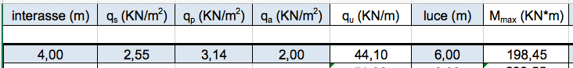

Si passa ora alla fase di progettazione della sezione attraverso la scelta del tipo di acciaio da utilizzare: il valore che distingue un acciaio dall’altro è la tensione caratteristica di snervamento fyk che individua la classe di resistenza del materiale.
Da questa si ottiene la tensione di progetto tenendo conto del coefficiente parziale di sicurezza (ɣs = 1.05).

fyd = fyk/ ɣs

In automatico otteniamo il modulo di resistenza a flessione minimo da utilizzare affinché la tensione massima del materiale non superi la tensione di progetto attraverso la formula

Wx,min = Mmax / fyd

Si procede con la determinazione di tale valore che consiste nello scegliere un modulo di resistenza maggiore di quello ottenuto.

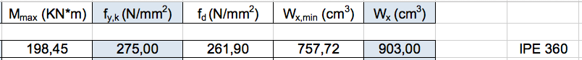

A conclusione andiamo a verificare il profilo IPE360 scelto attraverso l’aggiunta del suo peso proprio al carico totale moltiplicandolo per il suo fattore di sicurezza.
Sapendo dalla tabella che il peso di una IPE360 è pari a 57.1Kg/m, dovrò ricavarmi il suo peso specifico da aggiungere al carico totale qu.

peso specifico trave IPE360 = 57.1Kg/m x 9.8m/s^-2 = 559.58N/m = 0.56KN/m
qs trave IPE360 = 0.56KN/m x 1.3 = 0.73KN/m

qu* = qu + qs trave IPE360 = (44.1 + 0.73)KN/m = 44.83KN/m

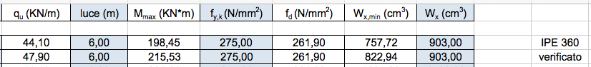

La sezione è verificata.

LEGNO
Solaio in legno
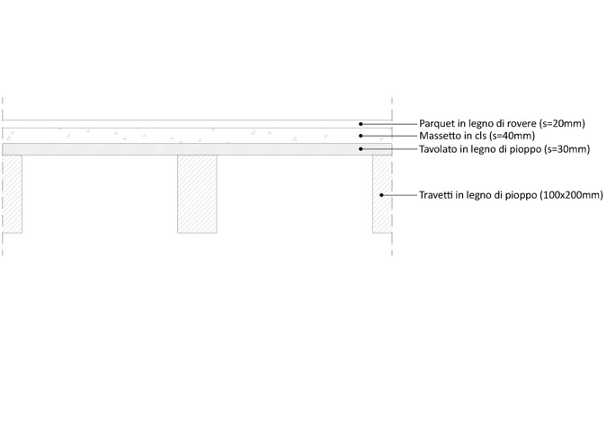
ANALISI DEI CARICHI

- CARICO STRUTTURALE (qs)
Carico dovuto al peso proprio di tutti quegli elementi che svolgono una funzione portante.

_TAVOLATO IN LEGNO DI PIOPPO (qs1):
peso specifico legno di pioppo = 5KN/mc
spessore tavolato = 0.03m
5KN/mc x 0.03m = 0.15KN/mq

_TRAVETTI IN LEGNO DI PIOPPO (qs2):
peso specifico legno di pioppo = 5KN/mc
area travetto = base x altezza = (0.1 x 0.2)mq = 0.02mq
interasse = 0.5m
5KN/mc x 0.02mq x (1/0.5m) = 0.2KN/mq

qs = qs1 + qs2 = 0.35KN/mq

- CARICO PERMANENTE (qp)
Carico dovuto al peso proprio di tutti quegli elementi che gravano sulla struttura portante per il suo intero periodo di vita e che non svolgono una funzione strutturale.

_MASSETTO IN MALTA DI CEMENTO:
peso specifico malta di cemento = 20KN/mc
spessore massetto = 0.04m
20KN/mc x 0.04m = 0.8KN/mq

_PARQUET IN LEGNO MASSELLO DI ROVERE:
peso specifico legno massello di rovere = 7.2KN/mc
spessore parquet = 0.02m
7.2KN/mc x 0.02m = 0.14KN/mq

_INCIDENZA TRAMEZZI = 1.6KN/mq

qp = (0.8 + 0.14 + 1.6)KN/mq = 3.8KN/mq

- CARICO ACCIDENTALE (qa)
Carico dovuto a una serie di pesi che possono variare nel tempo come non verificarsi mai nell’intera vita dell’edificio. In questa esercitazione prendiamo in considerazione esclusivamente i carichi di esercizio regolati dalla normativa. Progettando un edificio residenziale, la normativa prevede che il carico accidentale da tenere in considerazione è qa = 2KN/mq.

Una volta calcolati i carichi qs, qp e qa, andiamo a ricavarci il carico totale (qu) al metro lineare sulla trave. I passaggi che dovremmo eseguire sono i seguenti:
_moltiplicare ogni singolo carico per un proprio fattore di sicurezza datoci dalla normativa in funzione dello stato limite che si vuole considerare, che in questo caso equivale con lo stato limite ultimo.
_moltiplicare tale sommatoria di carichi per l’interasse della trave, in modo tale da riuscire ad ottenere la densità di carico lineare agente sulla trave in KN/m.

qu = ((1.3 x qs) + (1.5 x qp) + (1.5 x qa)) x interasse

A questo punto bisogna andare a determinare il momento massimo agente sulla trave, inserendo tutti i dati trovati nel foglio Excel. Ricordiamo che stiamo considerando il modello di trave doppiamente appoggiata, per cui il momento massimo viene raggiunto in mezzeria:

Mmax = qu x l^2/8

Calcolato il valore del momento massimo si va a dimensionare la trave scegliendo il tipo di legno da utilizzare: definendo quindi la resistenza caratteristica a flessione.
Tale valore ci viene fornito dalla normativa: fmk = 24KN/mc.

Stabiliti il kmod (coefficiente diminutivo del valore di resistenza del materiale e γm (coefficiente parziale di sicurezza relativo al materiale) possiamo ricavarci la tensione di progetto.

fd = (fmk x kmod) / γm

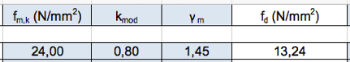

Una volta stabilite le caratteristiche del materiale e determinato la tensione di progetto, andiamo a dimensionare la sezione della trave ipotizzano una base per questa.
Ricordiamo che avendo due incognite, base e altezza della sezione, ne fissiamo una per ricavarci l’altra.
L’altezza minima della sezione è pari a

hmin = √ ((6 x Mmax) / (b x fd))

Calcolata l’altezza minima si va a determinare tale vaolre.

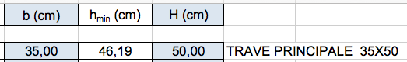

Verifichiamo, in ultimo, la sezione scelta attraverso l’aggiunta del suo peso proprio al carico totale moltiplicandolo per il suo fattore di sicurezza.

peso specifico legno di pioppo = 5KN/mc
area trave principale = (0.35 x 0.5)mq = 0.175mq
qs trave principale = (5KN/mc x 0.175mq) x 1.3 = 1.14KN/m

qu* = qu + qs trave principale = (36.62 + 1.14)KN/m = 37.76KN/m

La sezione è verificata.

DIMENSIONAMENTO PILASTRO

Una volta progettata la sezione della trave e calcolato il carico del solaio dei tre materiali in analisi, si va ad individuare, all’interno del telaio, il pilastro maggiormente sollecitato, che risulterà essere quello avente l’area d’influenza maggiore. Occorre inoltre dire che il pilastro preso in analisi si troverà al piano terra, poiché è qui che tutti i carichi dei piani soprastanti vengono trasmetti.
Inseriamo nella tabella Excel i due valori:
Lp = 6m; Ls = 4m che corrispondono ai due lati dell’area di influenza della trave così da poterne calcolare l’area:
Area = Lp x Ls = 24mq

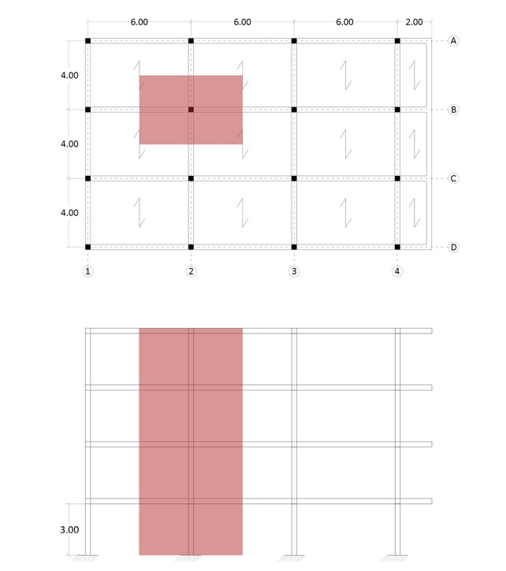
CALCESTRUZZO ARMATO

Andiamo a determinare lo sforzo normale di compressione N:
- si definiscono i pesi propri delle travi che appoggiano in testata al pilastro moltiplicando il loro peso unitario per la loro lunghezza contenuta nell’area di influenza del pilastro.
trave principale = peso specifico trave x sezione trave = 25KN/mc x 0.24mq = 6KN/m
trave secondaria = peso specifico travetto x sezione travetto = 25KN/mc x 0.03mq = 0.75KN/m
qtrave = (trave principale x Lp x 1.3) + (trave secondaria x Ls x 1.3)

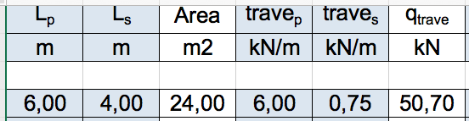

- si definisce il carico del solaio attraverso la combinazione allo stato limite ultimo del carico strutturale, di quello permanente e di quello accidentale, il tutto moltiplicato per l’area di influenza.
qsolaio = (1.3 x qs + 1.5 x qp + 1.5 x qa) x Area influenza pilastro

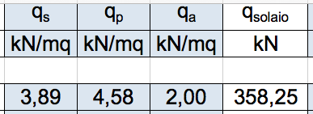

- Inseriamo il numero di piani del telaio così da poter determinare lo sforzo di compressione N totale agente sul pilastro:
N = (qsolaio x qtrave) x n piani

Una volta ricavata la forza agente sul pilastro andiamo a dimensionare la sezione a partire dalla resistenza al materiale arrivando alla prima incognita del problema: l’Area minima necessaria affinché il materiale non entri in crisi.

Area minima = (N x 10)/fcd

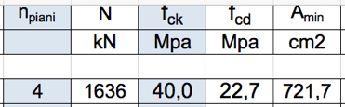

- Aggiungiamo il valore del modulo di elasticità E, il valore di β (che ricordiamo essere legato ai vincoli a cui è soggetto il pilastro analizzato) e l, che in questo caso è l’altezza del pilastro. Otteniamo il massimo valore di snellezza (λ*) che può avere l’elemento che stiamo dimensionando e il minimo valore del raggio di inerzia (ρmin).
Una volta ottenuta la base minima della sezione, andiamo a definirla.
L’altezza la si ricava con: hmin = Area minima / base
Andiamo a definirla.
Ottenute sia la base che l’altezza possiamo calcolare l’Area design e il momento di inerzia design.

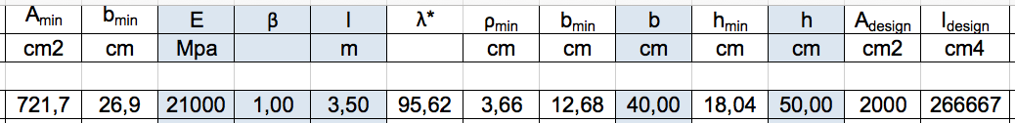

- È infine necessaria una verifica della presso-flessione. Il nodo fra la trave e il pilastro in questa tecnologia, a differenza delle altre, è realizzato attraverso un incastro; ciò comporta che il momento agente sulla trave venga trasmesso al pilastro. Il valore del momento che si trova in testa al pilastro corrisponde al valore del momento agente sull’estremo della trave. Per verificare il pilastro a presso-flessione si deve imporre che la tensione massima sia minore della resistenza di progetto: σmax ≤ fcd.

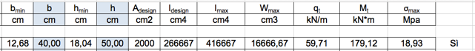

ACCIAIO

Andiamo a determinare lo sforzo normale di compressione N:
- si definiscono i pesi propri delle travi che appoggiano in testata al pilastro moltiplicando il loro peso unitario per la loro lunghezza contenuta nell’area di influenza del pilastro.
trave principale = peso IPE360 x g = 57.1Kg/m x 9.8m/s^2 = 559.6N/m = 0.56KN/m
trave secondaria = peso IPE120 x g = 10.4Kg/m x 9.8m/s^2 = 101.92N/m = 0.102KN/m
qtrave = (trave principale x Lp x 1.3) + (trave secondaria x Ls x 1.3)

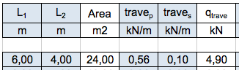

- si definisce il carico del solaio attraverso la combinazione allo stato limite ultimo del carico strutturale, di quello permanente e di quello accidentale, il tutto moltiplicato per l’area di influenza.
qsolaio = (1.3 x qs + 1.5 x qp + 1.5 x qa) x Area influenza pilastro

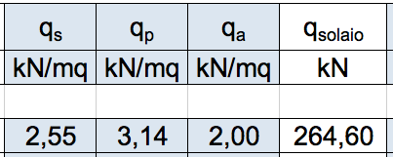

- Inseriamo il numero di piani del telaio così da poter determinare lo sforzo di compressione N totale agente sul pilastro:
N = (qsolaio x qtrave) x n piani

Una volta ricavata la forza agente sul pilastro andiamo a dimensionare la sezione a partire dalla resistenza al materiale arrivando alla prima incognita del problema: l’Area minima necessaria affinché il materiale non entri in crisi.

Area minima = (N x 10)/fcd

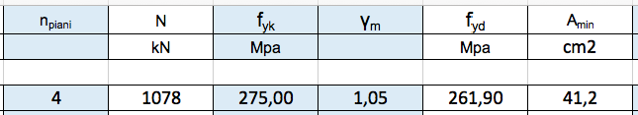

- Aggiungiamo il valore del modulo di elasticità E, il valore di β (che ricordiamo essere legato ai vincoli a cui è soggetto il pilastro analizzato) e l, che in questo caso è l’altezza del pilastro. Otteniamo il massimo valore di snellezza (λ*) che può avere l’elemento che stiamo dimensionando e il minimo valore del raggio di inerzia (ρmin).
Una volta ottenuta la base minima della sezione, andiamo a definirla.
L’altezza la si ricava con: hmin = Area minima / base
Andiamo a definirla.
Ottenute sia la base che l’altezza possiamo calcolare l’Area design e il momento di inerzia design. Ottenuto il valore del raggio minimo di inerzia della sezione ρmin, calcoliamo il momento di inerzia minimo.
Questo valore ci consente di andare a scegliere la sezione più idonea dalle tabelle dei profilati, prenderemo infatti quella avente il valore del momento di inerzia minimo maggiore rispetto a quello ottenuto. Con la scelta del profilo inseriamo sia l’area che il momento di inerzia della sezione.
Scegliamo il profilo HEA220.

LEGNO

Andiamo a determinare lo sforzo normale di compressione N:
- si definiscono i pesi propri delle travi che appoggiano in testata al pilastro moltiplicando il loro peso unitario per la loro lunghezza contenuta nell’area di influenza del pilastro.
trave principale = peso specifico legno di pioppo x sezione trave = 5KN/mc x 0.175mq = 0.86KN/m
trave secondaria = peso specifico legno di pioppo x sezione trave = 5KN/mc x 0.02mq = 0.1KN/m
qtrave = (trave principale x Lp x 1.3) + (trave secondaria x Ls x 1.3)

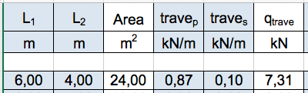

- si definisce il carico del solaio attraverso la combinazione allo stato limite ultimo del carico strutturale, di quello permanente e di quello accidentale, il tutto moltiplicato per l’area di influenza.
qsolaio = (1.3 x qs + 1.5 x qp + 1.5 x qa) x Area influenza pilastro

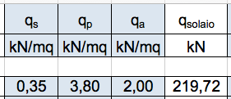

- Inseriamo il numero di piani del telaio così da poter determinare lo sforzo di compressione N totale agente sul pilastro:
N = (qsolaio x qtrave) x n piani

Una volta ricavata la forza agente sul pilastro andiamo a dimensionare la sezione a partire dalla resistenza al materiale arrivando alla prima incognita del problema: l’Area minima necessaria affinché il materiale non entri in crisi.

Area minima = (N x 10)/fcd

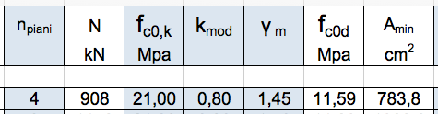

- Aggiungiamo il valore del modulo di elasticità E, il valore di β (che ricordiamo essere legato ai vincoli a cui è soggetto il pilastro analizzato) e l, che in questo caso è l’altezza del pilastro. Otteniamo il massimo valore di snellezza (λmax) che può avere l’elemento che stiamo dimensionando e il minimo valore del raggio di inerzia (ρmin).
Una volta ottenuta la base minima della sezione, andiamo a definirla.
L’altezza la si ricava con: hmin = Area minima / base
Andiamo a definirla.
Ottenute sia la base che l’altezza possiamo calcolare l’Area design e il momento di inerzia design.

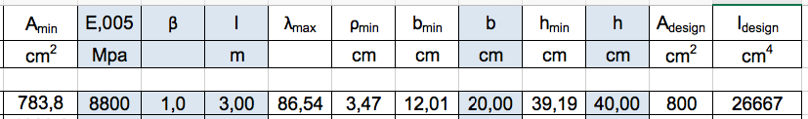

DIMENSIONAMENTO MENSOLA

Per il dimensionamento delle travi che devono sorreggere uno sbalzo, prendo in analisi una delle travi con la maggior area d’influenza.
Lo sbalzo che deve coprire è pari a 2m.

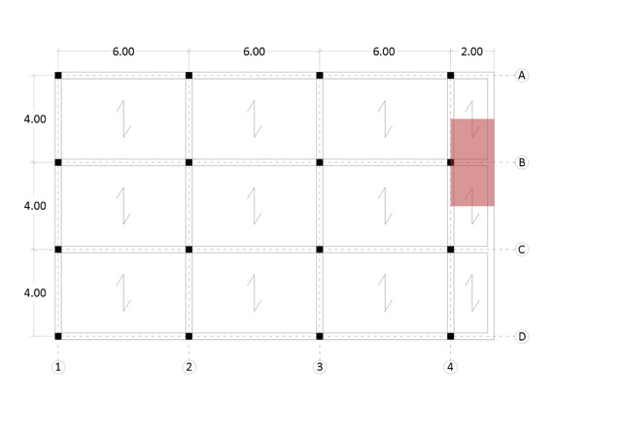

CALCESTRUZZO ARMATO

Inseriti i valori, precedentemente trovati con il dimensionamento della trave, di qs, qp e qa, inseriamo la luce dello sbalzo per poter ricavare il momento massimo agente sulla mensola.

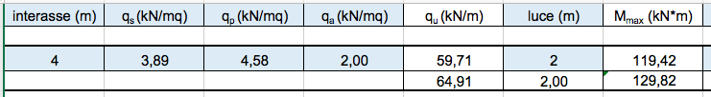

Mediante il momento massimo agente e la resistenza del materiale, già precedentemente definita, si può determinare l’altezza utile, dalla quale, aggiungendo il copriferro, si ottiene l’altezza minima della sezione.
Per verificare la mensola occorre definire due diversi procedimenti:
_la prima verifica andrà fatta per l’abbassamento, poiché esso NON deve essere maggiore di 1/200 della luce.
_la seconda verifica prevede l’aggiunta del peso proprio della trave al carico strutturale precedentemente ottenuto, così da poter definire una nuova altezza minima che dovrà risultare minore dell’altezza precedentemente scelta.

La mensola è verificata.

ACCIAIO

Inseriti i valori, precedentemente trovati con il dimensionamento della trave, di qs, qp e qa, inseriamo la luce dello sbalzo per poter ricavare il momento massimo agente sulla mensola.

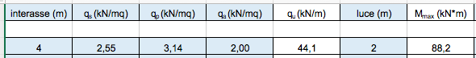

Ricavato il momento massimo agente sulla mensola ci si può ricavare il modulo di resistenza minimo al quale la trave è sottoposto: Wx,min = Mmax / fd.
Per definire quale profilato usare per reggere questo sbalzo, consulto la tabella e sceglierò un profilato che abbia un modulo di resistenza maggiore al Wx,min trovato.
Scelgo una trave IPE270, avendo un modulo di resistenza pari a Wx = 428.9 cm3.

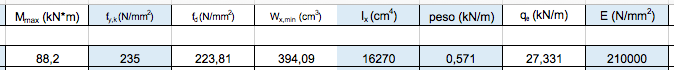

Affinché la trave mensola sia definita, occorre verificare che il suo abbassamento NON sia maggiore di 1/200 della luce che questa deve coprire.
Dalla tabella risulta che l’abbassamento sia pari a vmax = 0.16cm. Essendo la luce pari a 200cm:
200/200 = 1 cm > 0.16cm

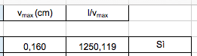

La mensola è verificata.

LEGNO

Inseriti i valori, precedentemente trovati con il dimensionamento della trave, di qs, qp e qa, inseriamo la luce dello sbalzo per poter ricavare il momento massimo agente sulla mensola.

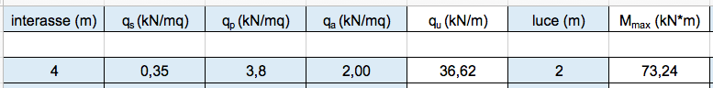

Determinato il momento massimo agente sulla mensola, definisco la classe di resistenza del materiale (C24) alla quale vengono successivamente applicati i coefficienti di normativa, che mi definiranno, insieme al momento agente e alla base della sezione, ipotizzata, l’altezza minima della sezione affinché essa possa resistere alla flessione.

Affinché la trave mensola sia definita, occorre verificare che il suo abbassamento NON sia maggiore di 1/200 della luce che questa deve coprire.
Dalla tabella risulta che l’abbassamento sia pari a vmax = 0.32cm. Essendo la luce pari a 200cm:
200/200 = 1 cm > 0.32cm

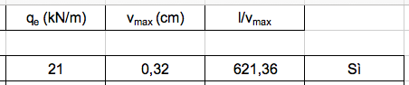

La mensola è verificata.

